

**誠邀加入2018-19年度**

**義工活動行列**

宣明會需要你的參與，一起身體力行，為世界上貧困及有需要的人伸出援手。現誠邀你立即加入本會的義工行列，支援推廣活動、工作坊、運送服務及辦公室行政等工作。

|  |  |  |  |
| --- | --- | --- | --- |
| **活動內容** | **義工性質** | **義務工作日期** | **截止報名日期** |
| **一人一利是**  鼓勵學生於農曆新年期間捐出一封利是，幫助飢餓孩子改善生活。 | 協助搬運工作（戶外） | 1. 2019年1月21日至2月1日 （星期一至五） 2. 2019年2月15至26日（星期一至五） | 2019年1月4日 （星期五） |
| **賣旗日**  義工及學生身體力行賣旗，呼籲全澳市民齊齊捐款，幫助發展中國家的貧困兒童，並藉此提高大眾對貧窮人的關注。 | 擔任賣旗組員、組長，或協助總務、搬運等工作（戶外） | 2019年3月16及17日  （星期六、日） | 2019年2月15日 （星期五） |
| **饑饉10小時體驗營**  透過捱餓10小時及參與營內各項體驗活動，深入了解並回應飢餓問題。 | 協助工作坊或總務等工作（室內） | 2019年5月19日  （星期日） | 2019年3月29日 （星期五） |
| **童享和平步行**  參加者跑步或步行1.7公里，向在衝突中受影響的敘利亞難民表示關注。同場更設有展覽和互動活動，讓參加者進一步了解難民家庭和孩子的需要。 | 協助工作坊或場務等工作（戶外） | 2019年7月6日  （星期六） | 2019年5月24日 （星期五） |

**如欲參加以上義工活動或查詢有關詳情，請即致電(853) 2843 5335，或電郵至macaupe@worldvision.org.hk。**

世界宣明會澳門分會　謹啟

世界宣明會澳門分會是一個基督教救援及發展機構，旨在為貧窮的兒童、家庭及社區帶來長遠的改變。

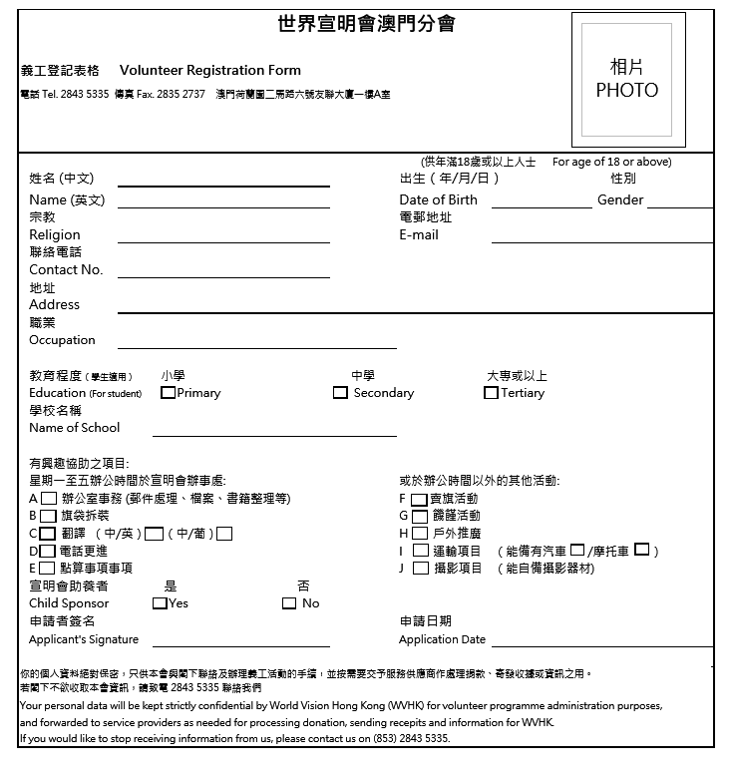

世界宣明會澳門分會是一個基督教救援及發展機構，旨在為貧窮的兒童、家庭及社區帶來長遠的改變。